ENFIN L’ETE!

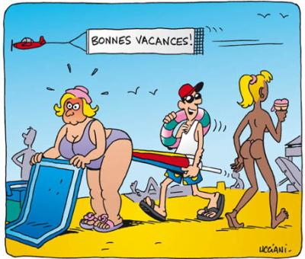

Nous y sommes enfin! L’été tant attendu est arrivé. C’est comme le Beaujolais nouveau tous les ans on se dit qu’il sera meilleur que l’an passé. En Bretagne ça ne sera pas difficile ; 3 années de rang que l’été a été pourri. Il faut dire que chez nous c’est comme sous les tropiques ; Il y a une saison sèche et une saison des pluies. La saison sèche débute le 31 Juillet au soir et se termine le 02 Août au matin. Ceci explique pourquoi les touristes qui viennent nous visiter prétendent qu’il pleut toujours en Bretagne : Ils ne sont jamais là pendant la saison sèche. Cela s’appelle de la mauvaise foi. D’ailleurs je viens de passer un mois en vacances dans le centre et dans le Sud Ouest de la France et question mauvais temps j’ai été gâté.
Bref, souhaitons que cette année il n’y ait en Bretagne qu’une seule saison : La saison sèche. Sinon il ne nous restera plus, comme les années passées, qu’à se blottir dans le canapé pour suivre le tour de France à la télé. Et là, allez savoir pourquoi, on voit tout le temps les coureurs pédaler sur des routes ensoleillées. La rage !
Je souhaite à tous ceux qui partent se changer les idées en vacances de passer un excellent séjour là où ils iront.
A très bientôt de vous retrouver toujours aussi nombreux et surtout bien bronzés.

RYS

